студента группы ИТ – 42
Курбатовой Софьи Андреевны
Выполнение: |  | Защита

Администрирование сетевых потоков
Цель работы: изучить принципы и методы администрировании информационных потоков в информационных сетях посредством файервола, установленного на маршрутизаторе.

Содержание работы
1. Изучить краткие теоретические сведения.
2. Установить операционную систему (ОС) Linux ROSA. Настроить ОС в режим маршрутизации методом форвардинга. Установить и настроить параметры Shorewall.
3. Соединить в виртуальной среде 3 ПК (см. рис. 12). Назначить IP-адреса формата 192.168.1.* и 192.168.1.*+100 для интерфейсов е1 и е2 соответственно; 192.168.2.* и 192.168.2.*+100 для интерфейсов e3 и e4 соответственно, где * - порядковый номер студента по журналу группы. Маска для обеих подсетей: 255.255.255.0
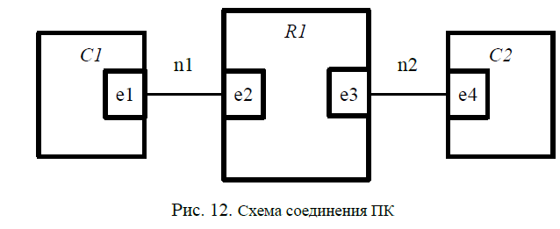
          - Схема соединения ПК
где, е1-е4 – сетевые интерфейсы,
R1 – маршрутизатор,
С1 – контроллер домена (сервер),
С2 – подчиненный ему виртуальный ПК (клиент)
n1, n2 – имена виртуальных сетей.
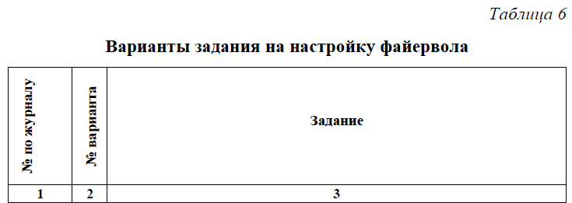
          - Задание для варианта 8
4. В отчете указать данные для каждого интерфейса: назначенные IP- и физические адреса.
5. Создать макроc правил для передачи информационных потоков для файервола с именем Makros*, где * - порядковый номер студента по журналу группы. Макрос должен включать все подпункты из таблицы заданий. Проверить работу правил, заданных макросом, вручную. Продемонстрировать преподавателю. Варианты задания см. в табл. 6.
6. Составить отчет о проделанной работе.
Ход работы
1. Установила операционную систему (ОС) Linux ROSA.
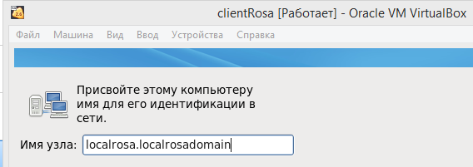
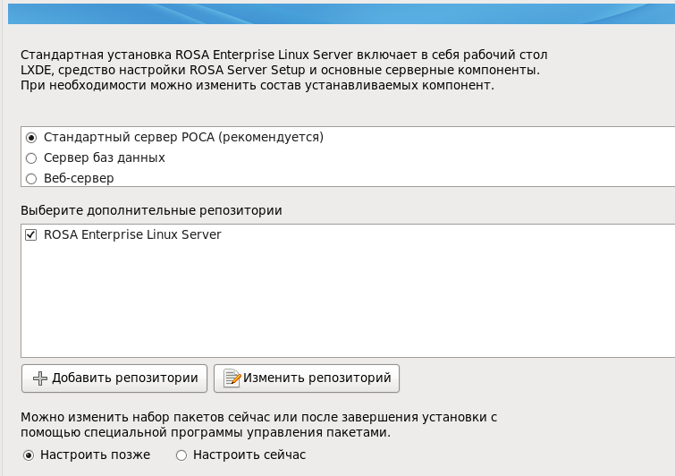
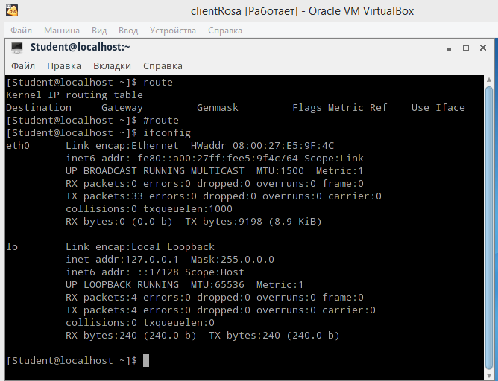
          - Просмотр настроек сетевых интерфейсов
после etc. Ввести mc. и зайдет сюда.
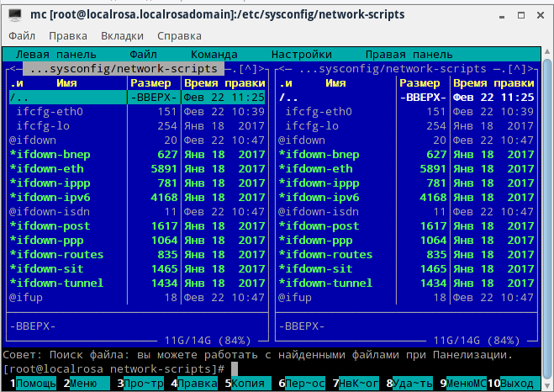
Выбрать ifcfg-eth0. Нажать f4.
По схеме это eth0 = e2.
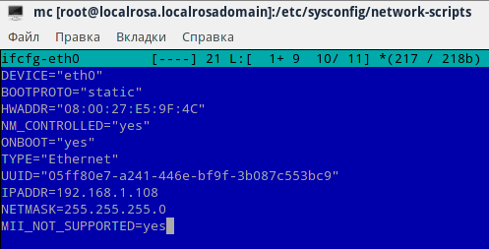
          - Настройка eth0
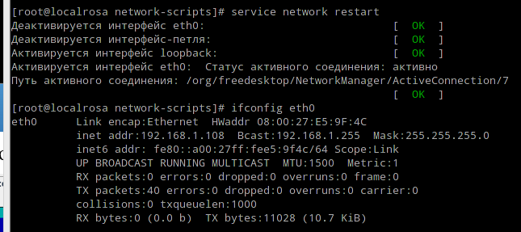
          - Перезагрузка
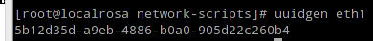
          - Генерация
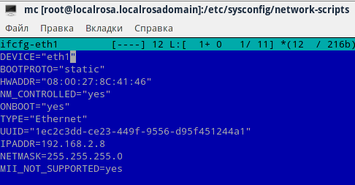
          - Настройка eth1
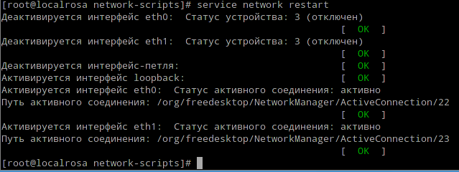
          - Перезагрузка
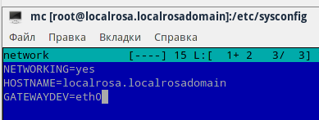
          - Включение сетевых шлюзовых параметров
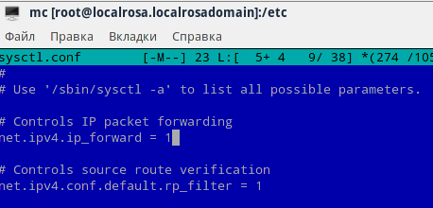
          - Разрешение IP-форвардинга
          - Проверка после перезагрузки
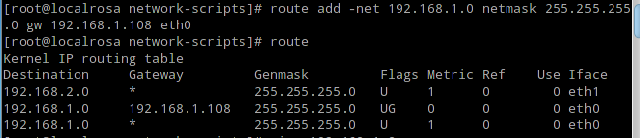
          - Добавление маршрута
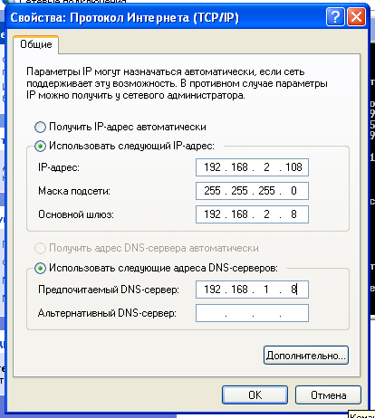
          - Настройка параметров адаптера на XP
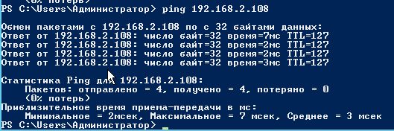
          - Проверка маршрута с сервера
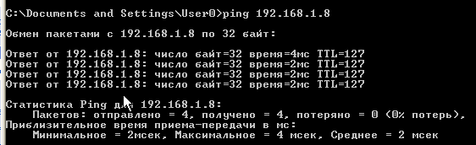
          - Проверка маршрута с клиента
Настроить ОС в режим маршрутизации методом форвардинга.

Установка shorewall
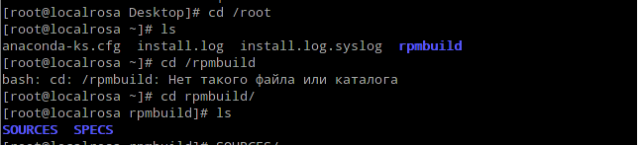
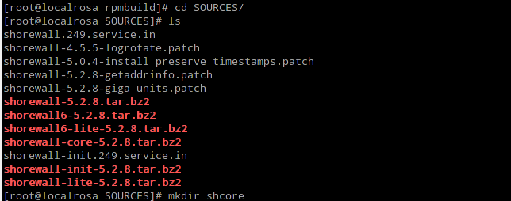
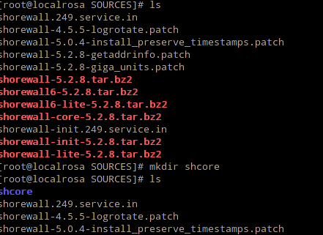
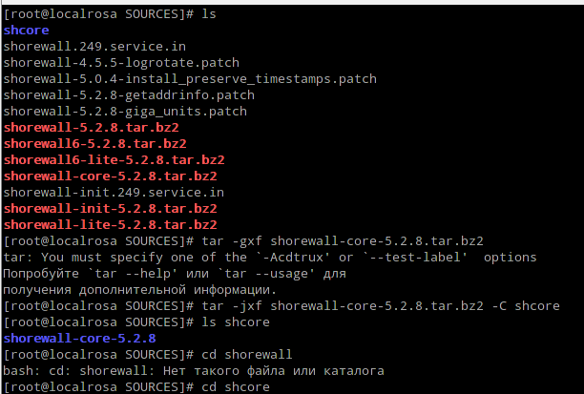
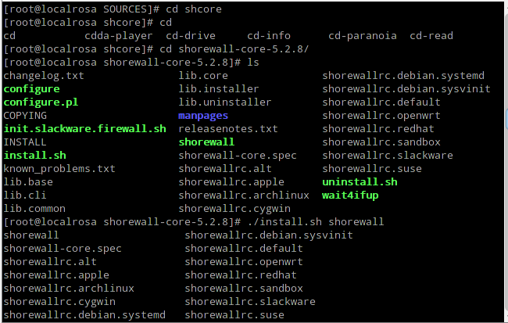
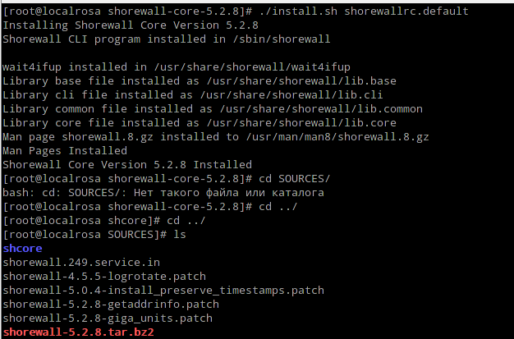
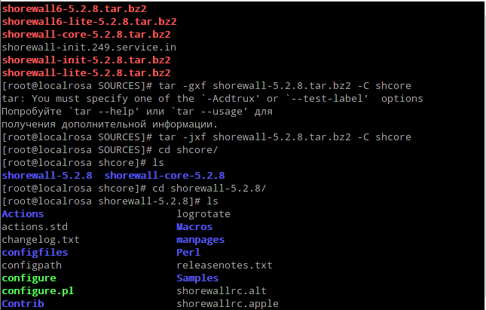
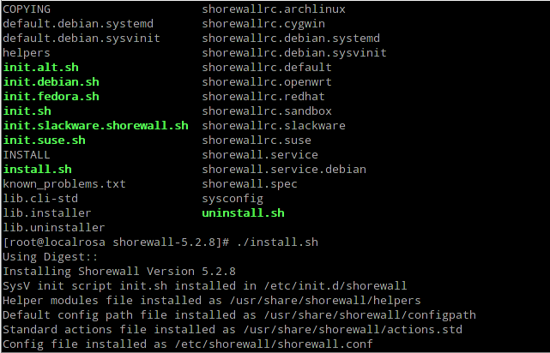
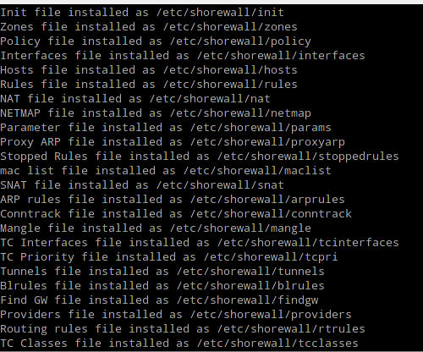
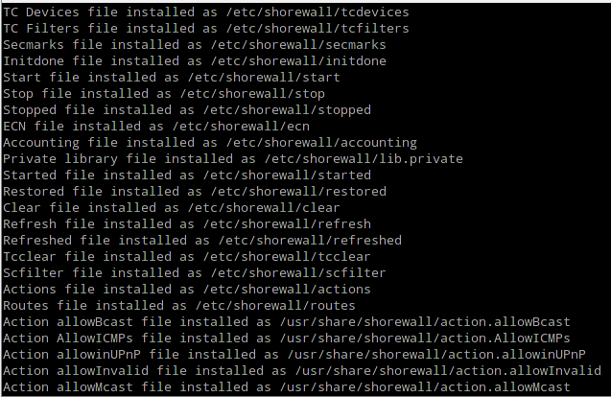
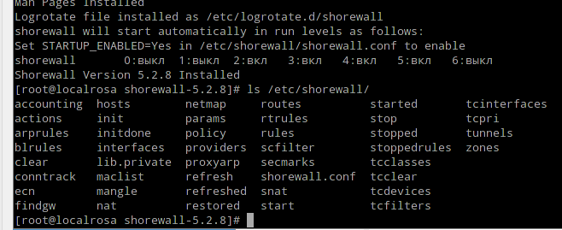
/etc/shorewall
vi zones
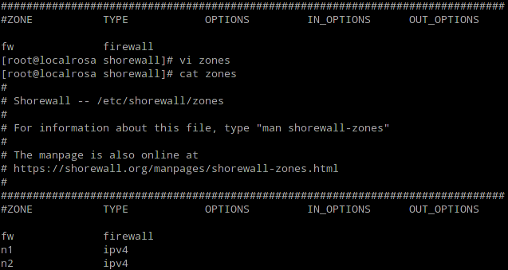
vi interfaces
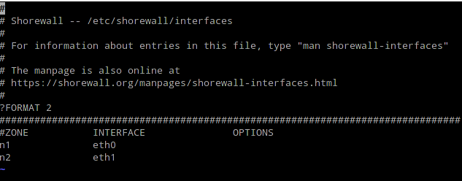
vi policy
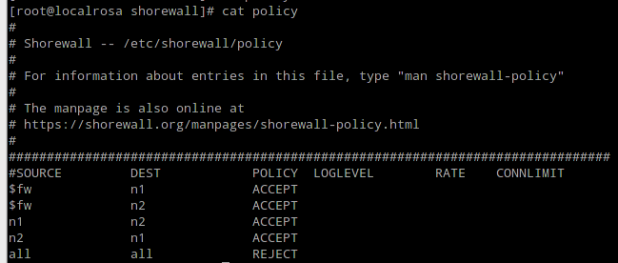
Файл макроса macro.Macros8
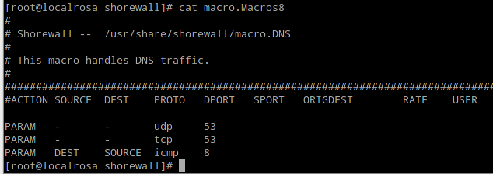
Файл rules
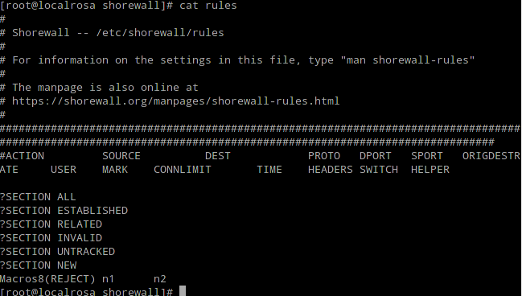

Перед перезагрузкой shorewall проверить что он включен. Поэтому отредактировать shorewall.conf.
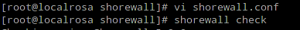
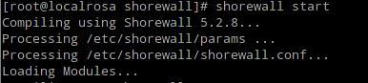
          - Запуск
Проверка:
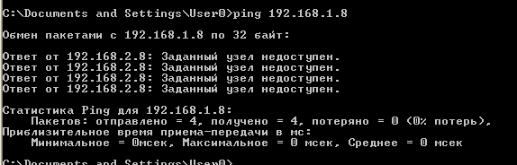
          - От клиента к серверу
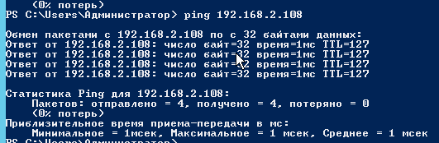
          - От сервера к клиенту
Вывод: Таким образом в ходе выполнения лабораторной работы были изучены принципы и методы администрировании информационных потоков в информационных сетях посредством файервола, установленного на маршрутизаторе.

